Встреча жителей в ЦСО «Донской»
19.03.2015
На этой неделе была проведена встреча жителей Донского района Южного округа и сотрудников филиала «Донской» центра социальной защиты Коломенское с сотрудниками МЧС ЮАО Яковом Ракчеевым и Татьяной Котовой.
В рамках празднования «25 лет МЧС» сотрудники МЧС ЮАО рассказали собравшимся историю создания МЧС, когда система МЧС образовалась и чем занимается в настоящее время. Испокон веков вопросы защиты населения и территорий от чрезвычайных ситуациях природного и техногенного характера всегда были актуальны для населения.
Также Яков Ракчеев проинформировал сотрудников центра социального обслуживания о статистических данных по пожарам и загораниям в районе. Обратил особое внимание на то, что при возникновении пожара можно вызвать пожарную охрану по телефонам «101» и «112». Еще раз напомнил, что надо делать в случае возникновения пожара в быту.
С сотрудниками филиала была проведена практическая тренировка по отработке плана эвакуации.
Актуальность таких встреч очевидна. Лишний раз сотрудники напоминают жителям правила пожарной безопасности и умению вести себя в экстремальных случаях.

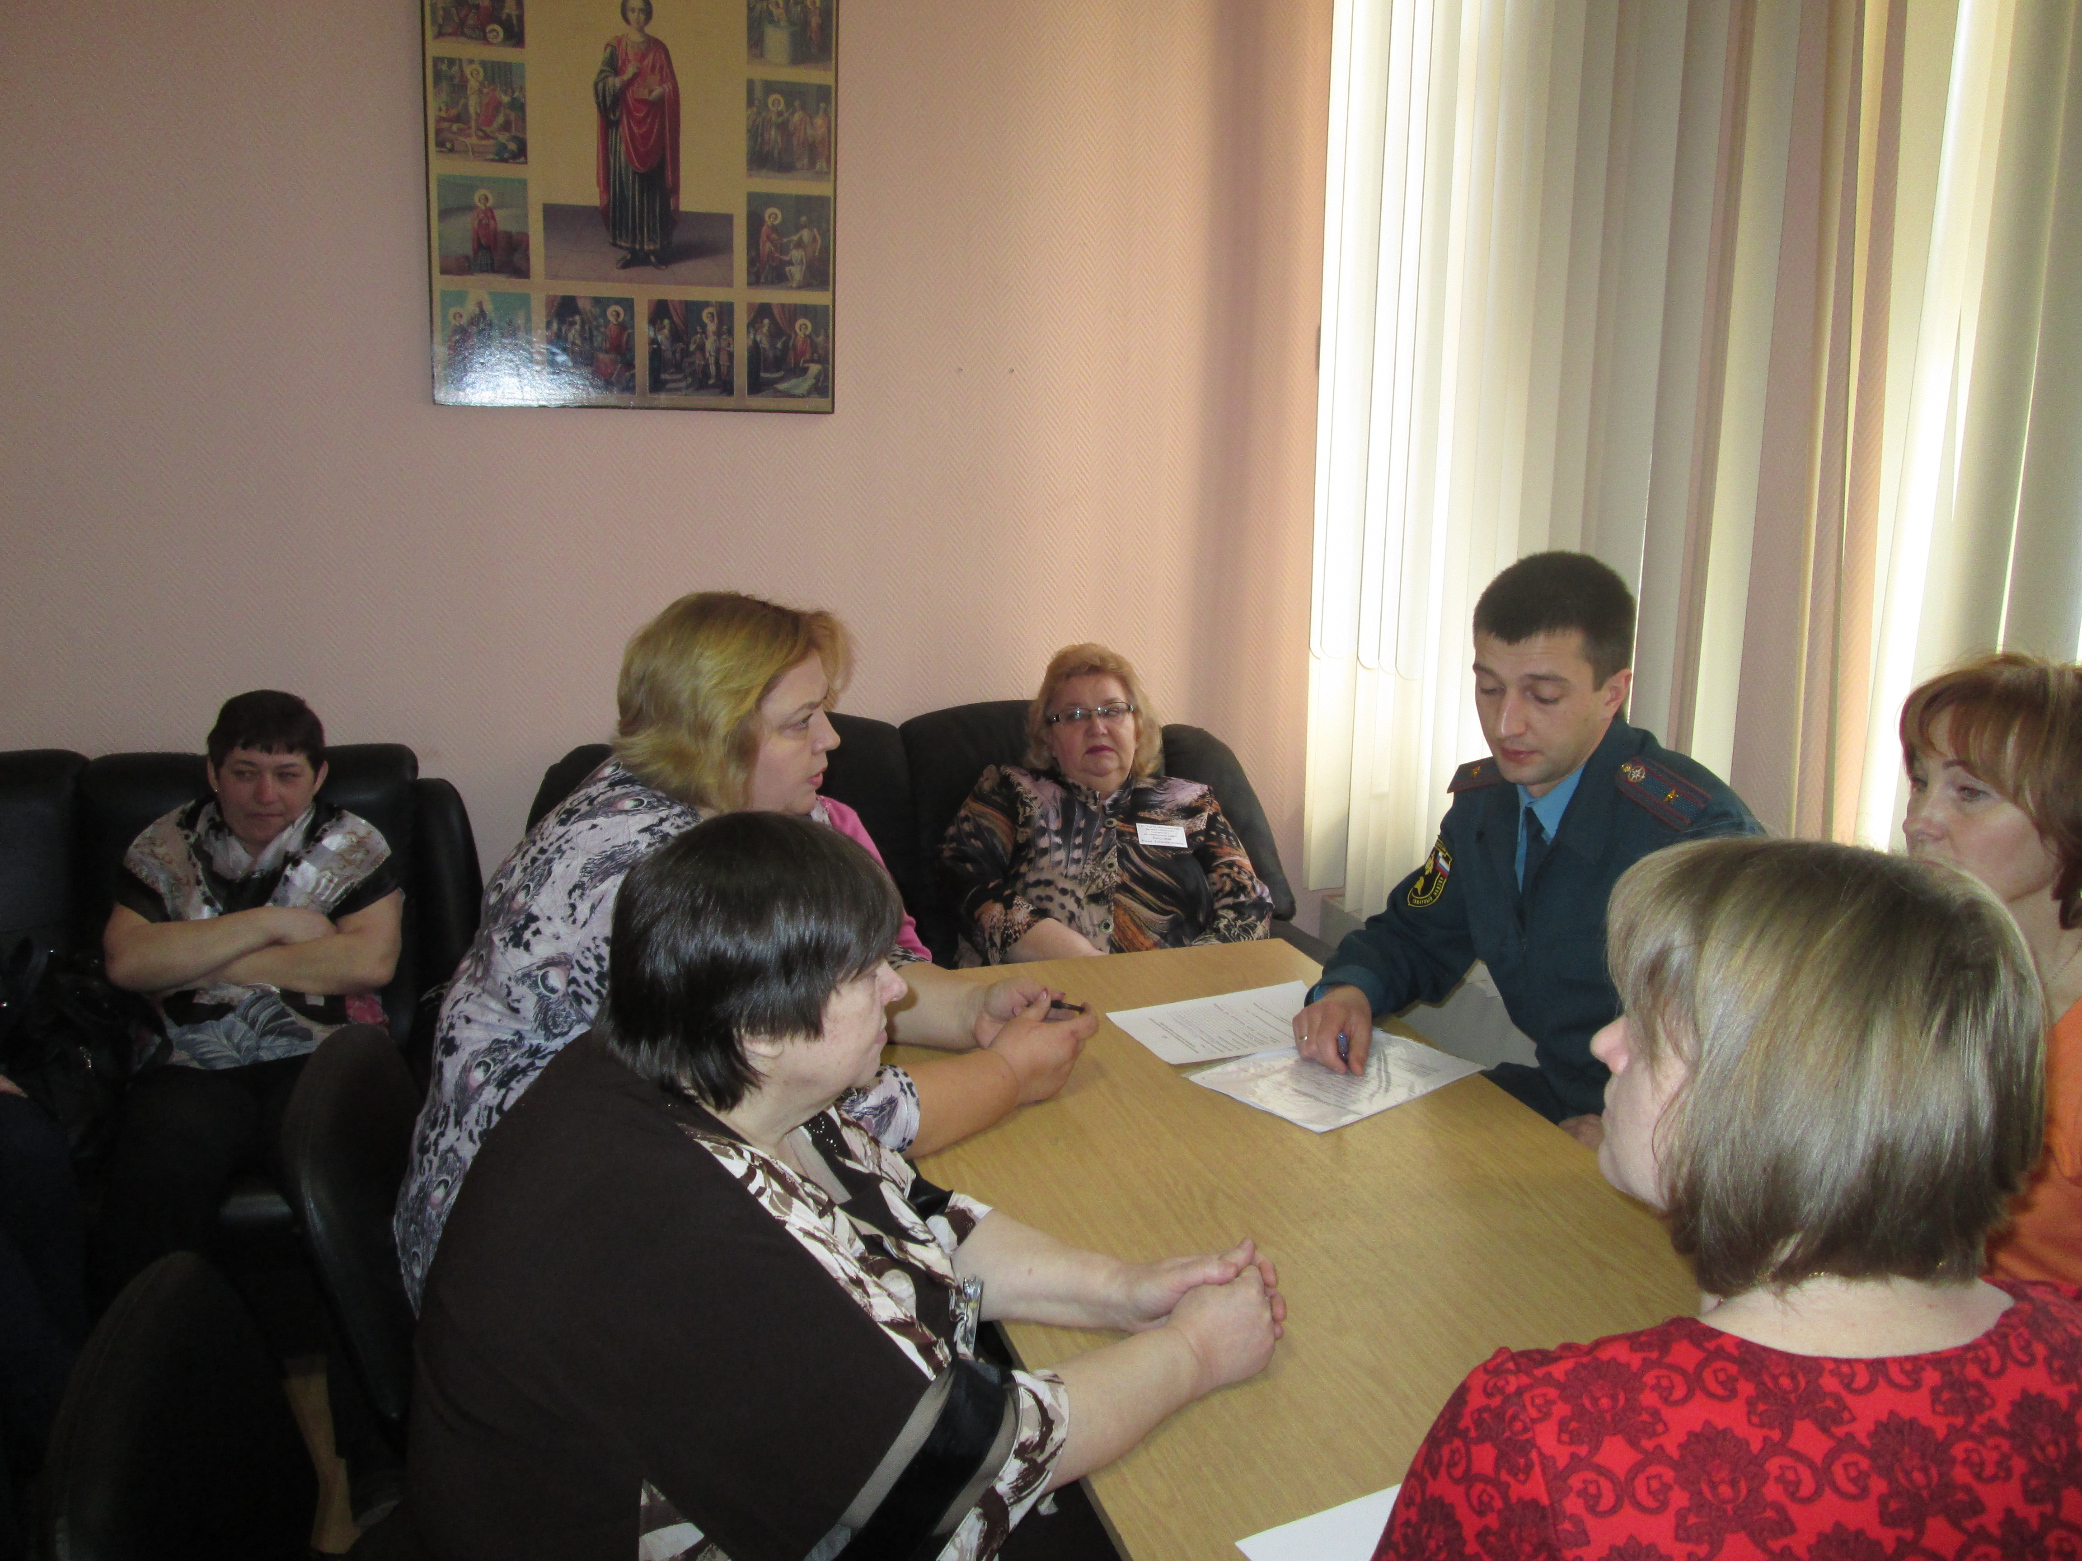

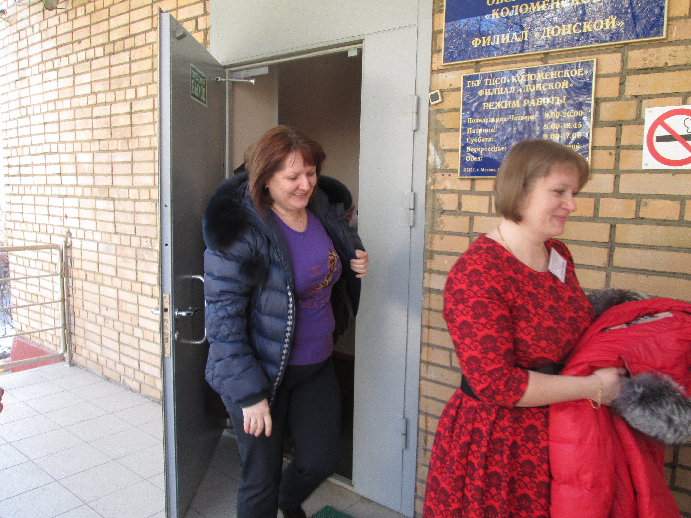

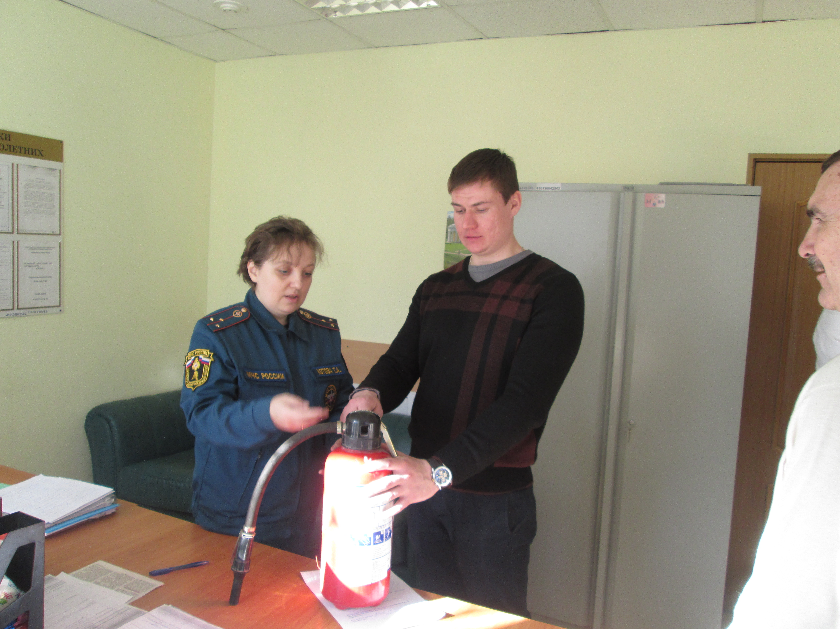

Адрес страницы: http://danilovsky.mos.ru/presscenter/news/detail/1680857.html
Управа Даниловского района города Москвы

